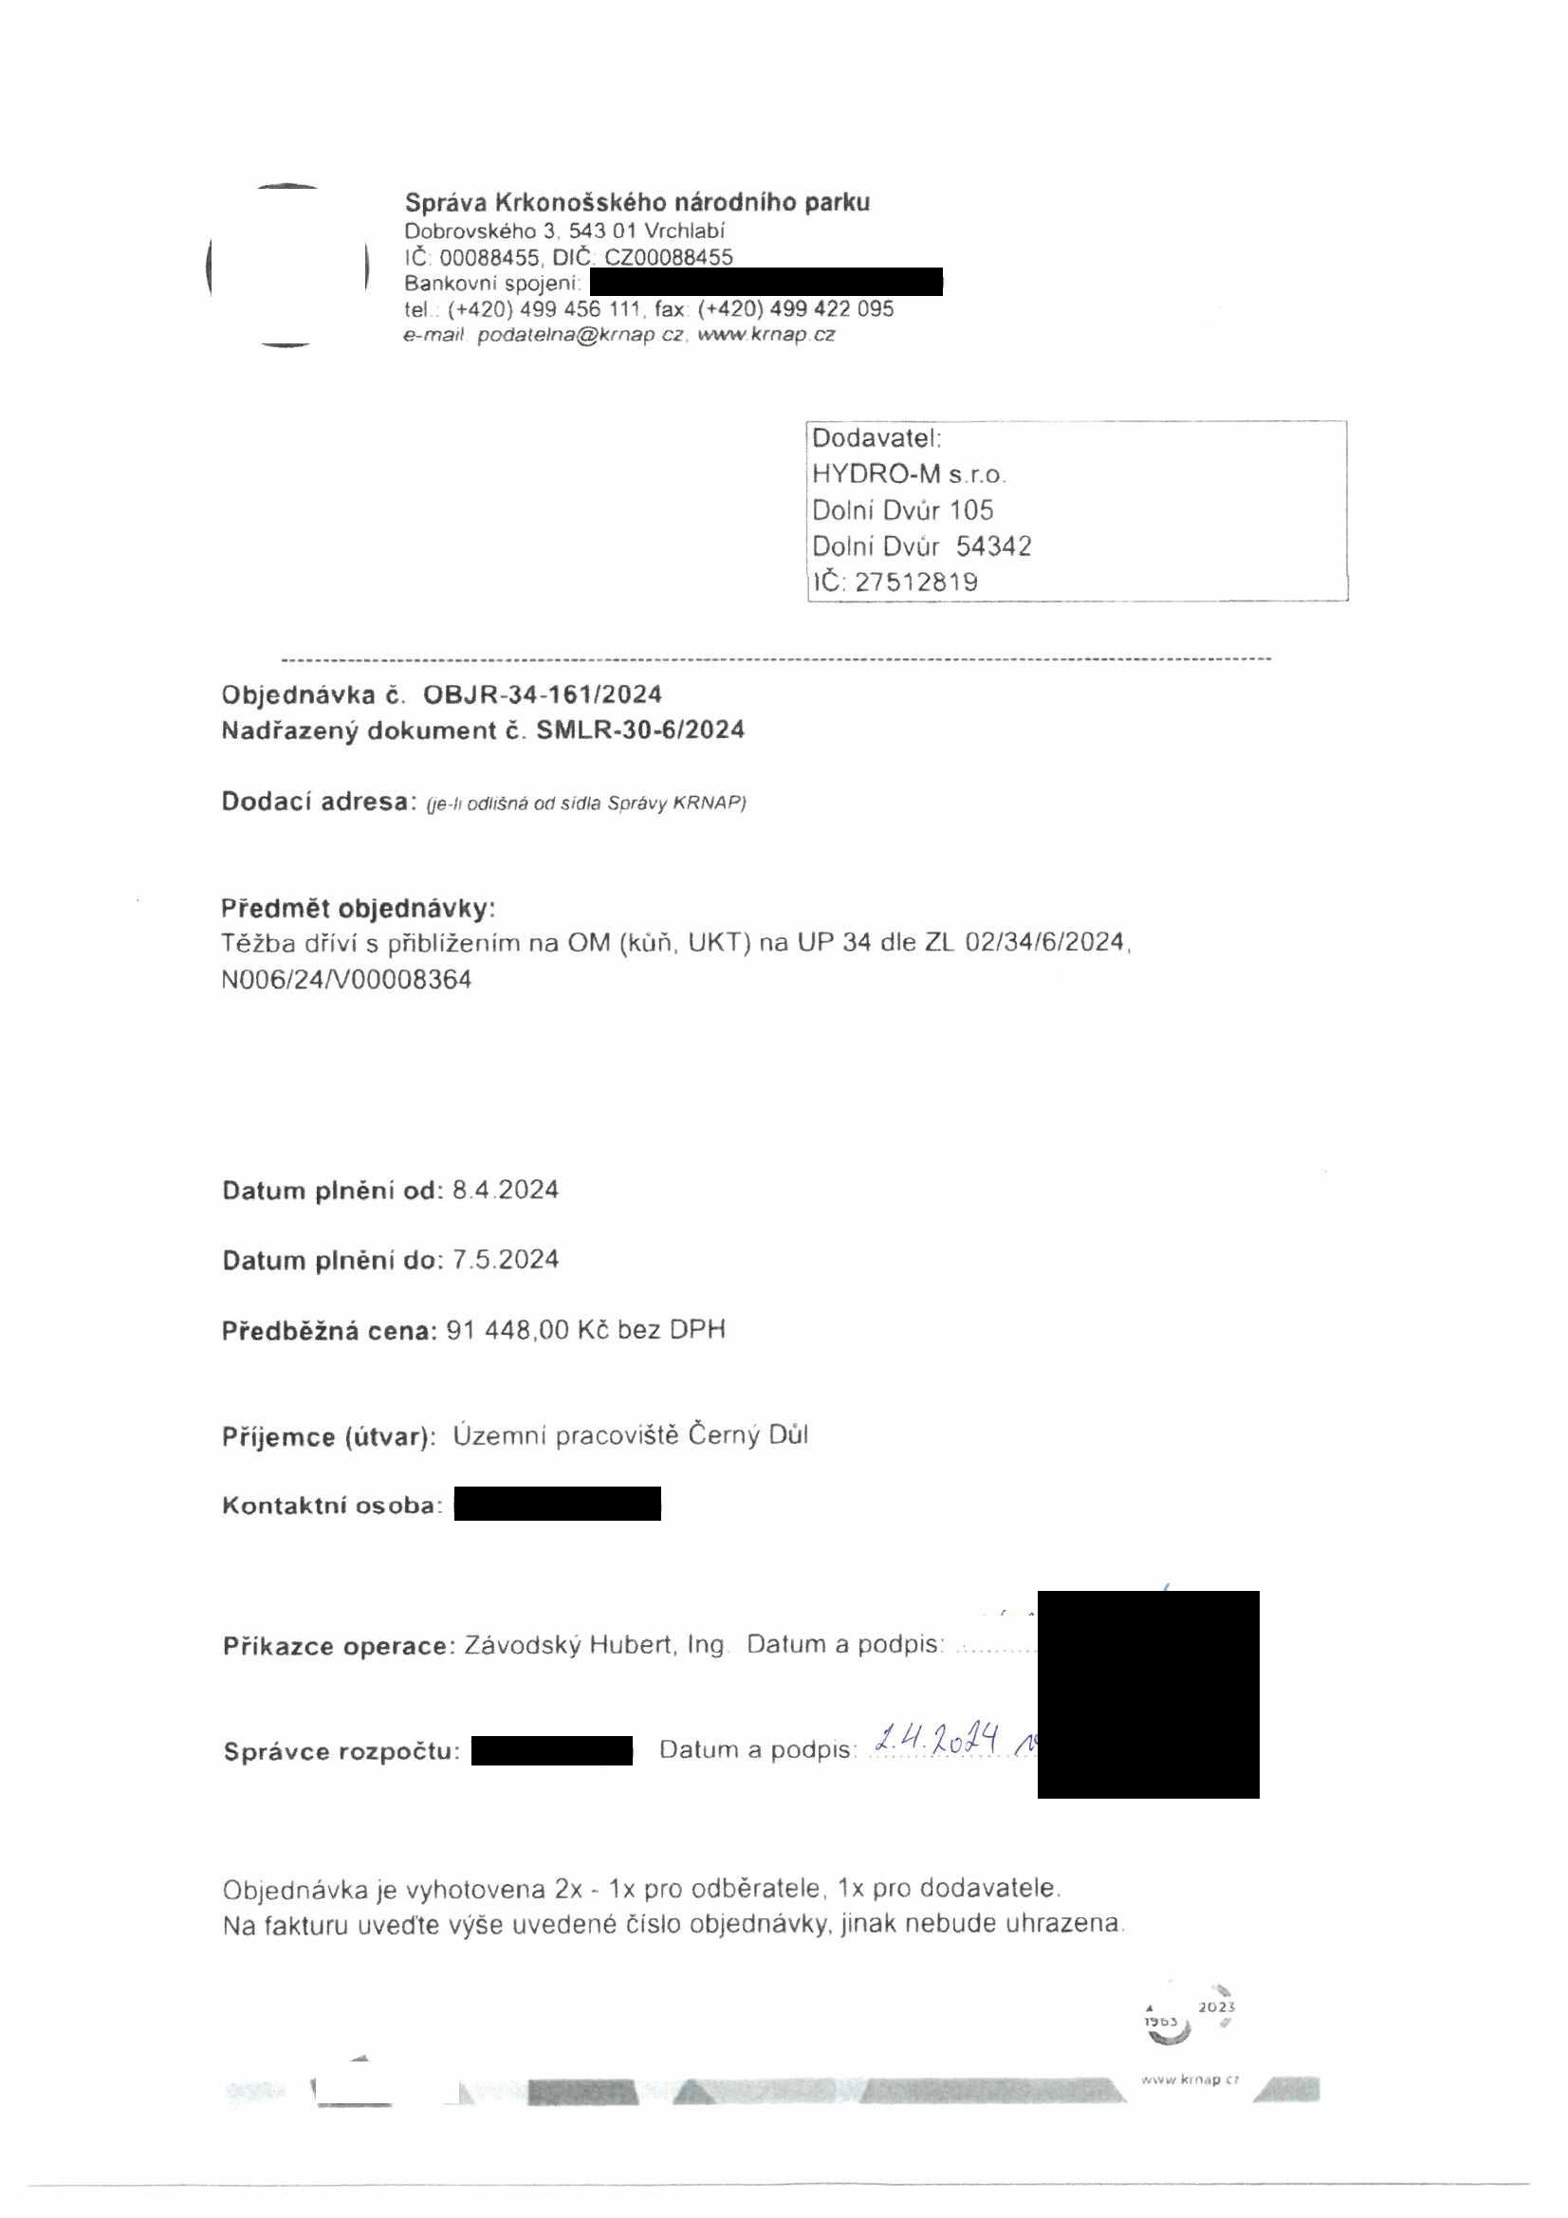
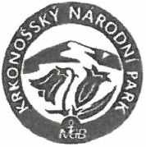
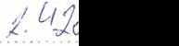
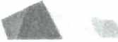

Správa Krkonošského národního parku
Dobrovského 3. 543 01 Vrchlabí IČ 00088455, DIČ CZ00088455
Bankovní spojení
tel (+420) 499 456 111, fax (+420) 499 422 095
e-mail podalelna@krnap cz ivww krnap cz

Dodavatel: HYDRO-M s.r.o.
Dolní Dvůr 105
Dolní Dvůr 54342 IČ:27512819

Objednávka č. OBJR-34-161/2024 Nadřazený dokument č. SMLR-30-6/2024

Dodací adresa: ye-// odlišná od sídla správy krnap)

Předmět objednávky:
Těžba dříví s přiblížením na OM (kůň, UKT) na UP 34 dle ZL 02/34/6/2024, N006/24/V00008364

Datum plnění od: 8 4 2024

Datum plnéní do: 7 5 2024

Předběžná cena: 91 448,00 Kč bez DPH

Příjemce (útvar): Územní pracoviště Černý Důl

Kontaktní osoba:

Příkazce operace: Závodsky Hubert, Ing Datum a podpis

Správce rozpočtu: Datum a podpis

Objednávka je vyhotovena 2x - 1x pro odběratele, 1x pro dodavatele
Na fakturu uveďte výše uvedené číslo objednávky, jinak nebude uhrazena

V
i(J2i
i
w
mvw krnap ci

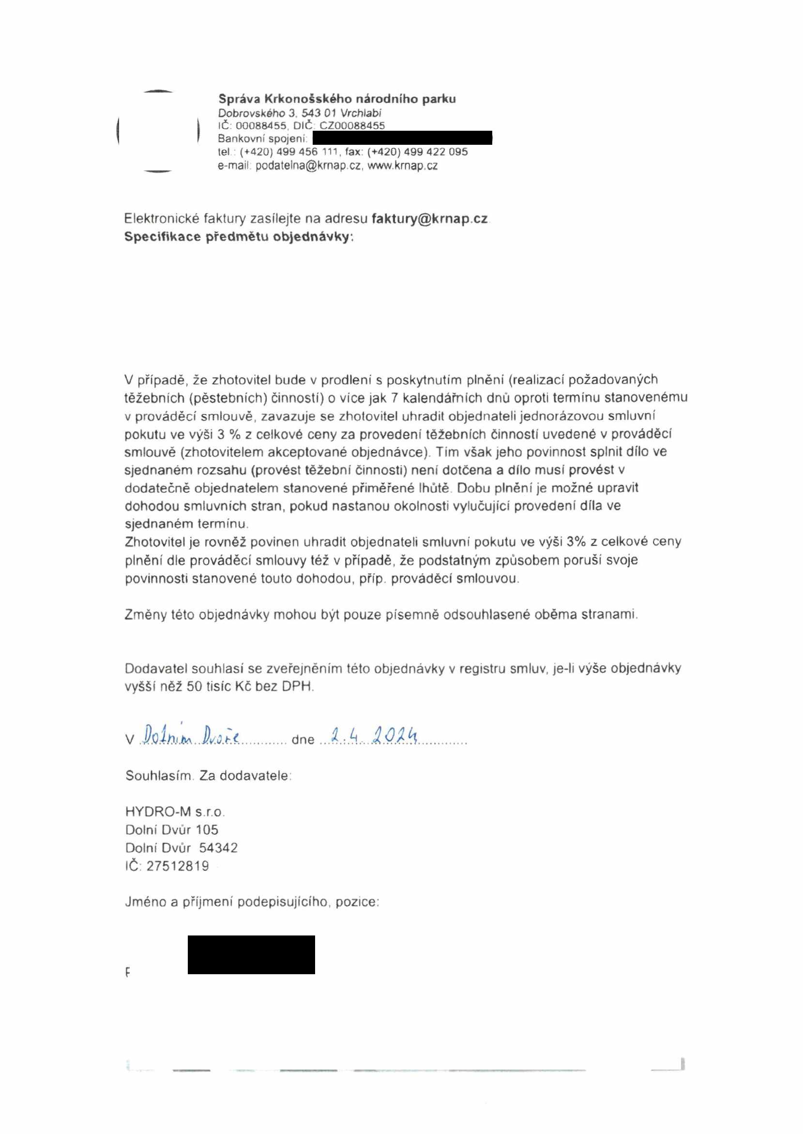
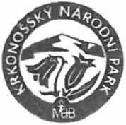
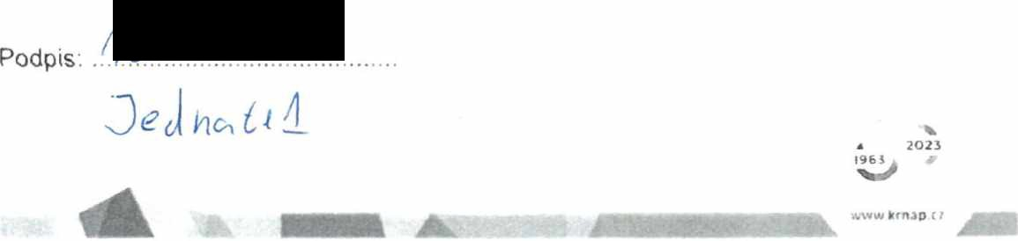

Správa Krkonošského národního parku
Dobrovského 3. 543 01 Vrchlabí
IČ:00088455, DIČ CZ00088455
Bankovní spojeni
tel (+420) 499 456 111, fax: (+420) 499 422 095
e-mail podatelna@krnap.cz, www.krnap.cz

Elektronické faktury zasílejte na adresu faktury@krnap.cz Specifikace předmětu objednávky .

V případě, že zhotovitel bude v prodlení s poskytnutím plnění (realizací požadovaných těžebních (pěstebních) činnosti) o více jak 7 kalendářních dnů oproti termínu stanovenému v prováděcí smlouvě, zavazuje se zhotovitel uhradit objednateli jednorázovou smluvní pokutu ve výši 3 % z celkové ceny za provedení těžebních činností uvedené v prováděcí smlouvě (zhotovitelem akceptované objednávce). Tim však jeho povinnost splnit dílo ve sjednaném rozsahu (provést těžební činnosti) není dotčena a dílo musí provést v dodatečně objednatelem stanovené přiměřené Ihútě Dobu plnění je možné upravit dohodou smluvních stran, pokud nastanou okolnosti vylučující provedení díla ve sjednaném termínu.
Zhotovitel je rovněž povinen uhradit objednateli smluvní pokutu ve výši 3% z celkové ceny plnění dle prováděcí smlouvy též v případě, že podstatným způsobem poruší svoje povinnosti stanovené touto dohodou, příp prováděcí smlouvou

Změny této objednávky mohou být pouze písemně odsouhlasené oběma stranami.

Dodavatel souhlasí se zveřejněním této objednávky v registru smluv, je-li výše objednávky vyšší něž 50 tisíc Kč bez DPH.

V O.t.i.............dne
Souhlasím Za dodavatele HYDRO-M s.r.o
Dolní Dvůr 105
Dolní Dvůr 54342
IČ: 27512819

Jméno a příjmení podepisujícího, pozice:

